 | ΣΥΛΛΟΓΟΣ  ΥΠΑΛΛΗΛΩΝ  ΠΕΡΙΦΕΡΕΙΑΣ  ΑΤΤΙΚΗΣ | Λ. Συγγρού 80-88, ΤΚ:11741 Αθήνα  e-mail: syllogos.patt@gmail.com  https:// syllogospatt.wordpress.com  τηλ. προέδρου: 6932442294  τηλ. γραμματέα: 6978894946

Αθήνα 16 - 2 -2023
Αρ. Πρωτ.: 40

Προς
Όλα τα μέλη του Συλλόγου

ΕΜΠΡΑΚΤΗ ΑΛΛΗΛΕΓΓΥΗ ΣΤΟΝ ΤΟΥΡΚΙΚΟ ΚΑΙ ΣΥΡΙΑΚΟ ΛΑΟ
ΟΙ ΛΑΟΙ ΔΙΝΟΥΝ ΤΗΝ ΚΑΛΥΤΕΡΗ ΑΠΑΝΤΗΣΗ ΑΠΕΝΑΝΤΙ ΣΤΗΝ ΚΑΤΑΣΤΡΟΦΙΚΗ
ΓΙΑ ΤΟΥΣ ΛΑΟΥΣ ΠΟΛΙΤΙΚΗ ΤΩΝ ΑΣΤΙΚΩΝ ΚΥΒΕΡΝΗΣΕΩΝ ΚΑΙ ΤΩΝ ΙΜΠΕΡΙΑΛΙΣΤΙΚΩΝ ΤΟΥΣ ΕΝΩΣΕΩΝ
Το ΔΣ του Συλλόγου μας χαιρετίζει όλους τους συναδέλφους και τις συναδέλφισσες που ανταποκρίθηκαν με συγκινητικό τρόπο στο κάλεσμα μας για συγκέντρωση ειδών πρώτης ανάγκης για τις σεισμόπληκτες οικογένειες και τα παιδιά της Τουρκίας και της Συρίας.

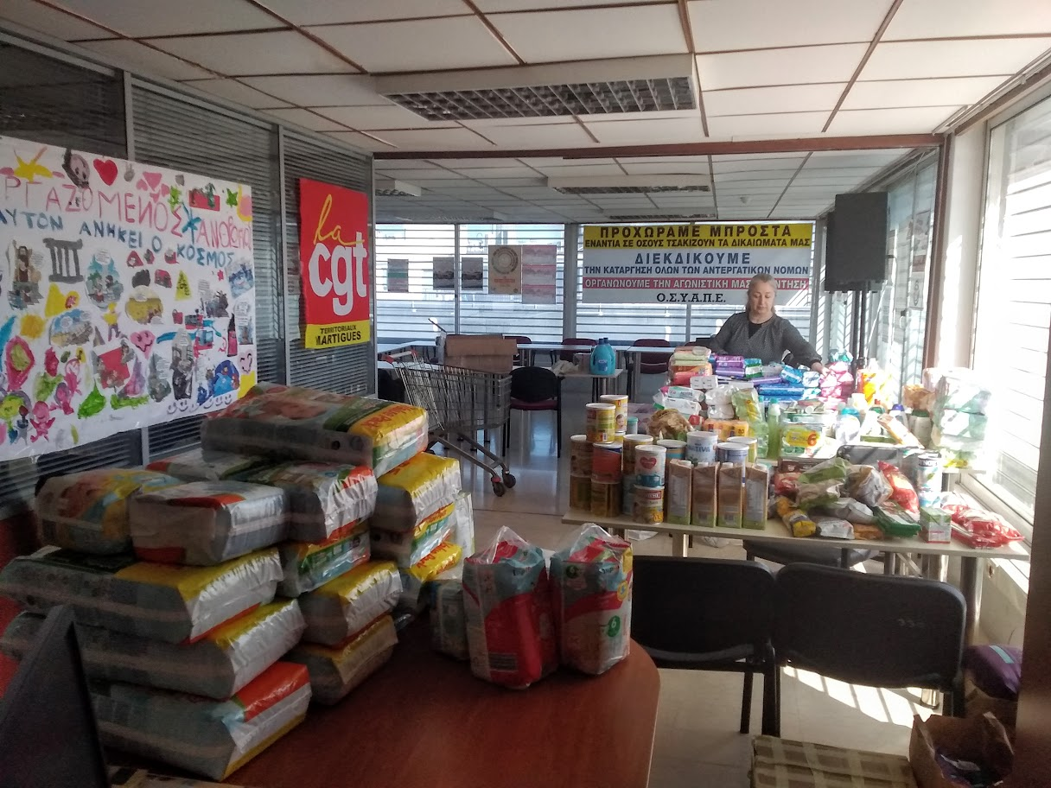

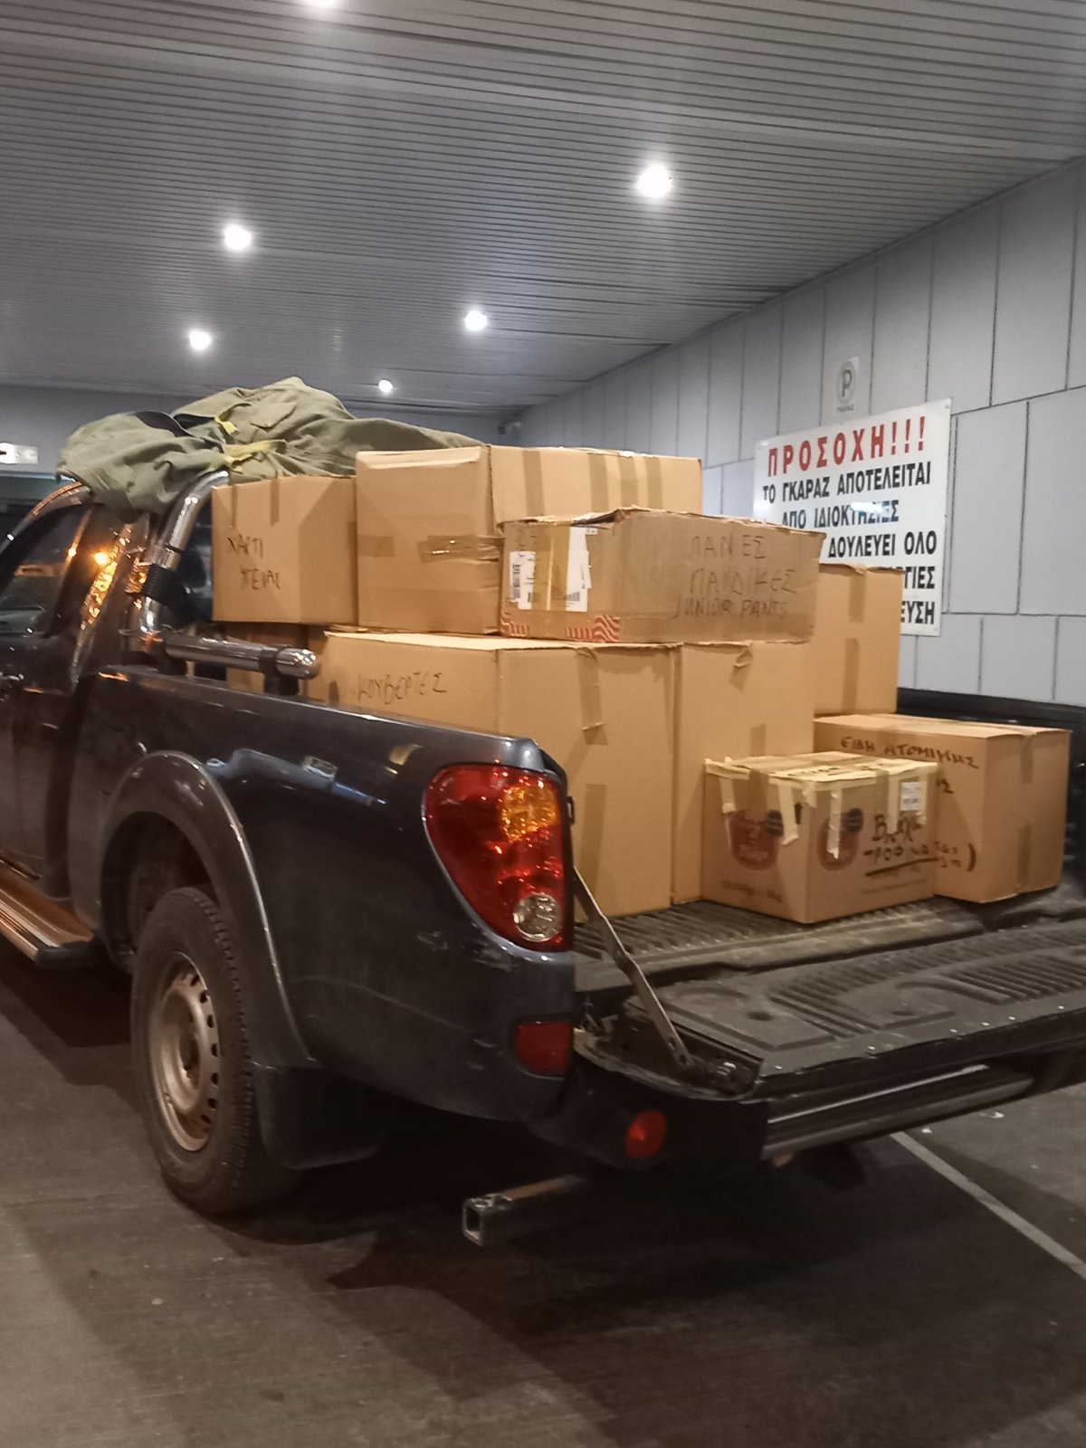

Ήδη το πρώτο φορτίο έφυγε από τα γραφεία του Συλλόγου μας με στόχο να ανακουφιστούν οι πληγέντες, να τους βοηθήσουμε να σταθούν όρθιοι.

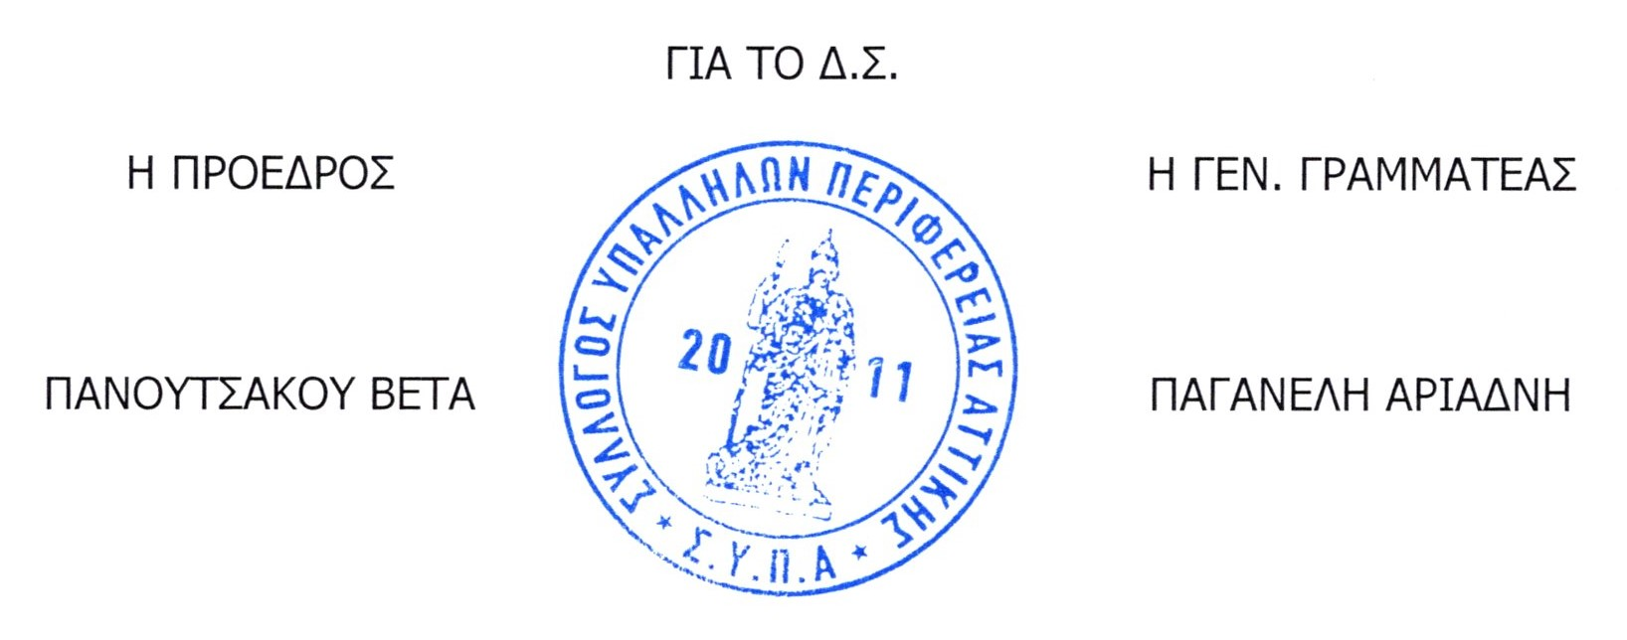

Μαζί και στις δυο πλευρές του Αιγαίου να δυναμώσει ο Αγώνας απέναντι στην πολιτική «κόστους – οφέλους», που αφήνει ανυπεράσπιστες τις ζωές και τις περιουσίες των λαών σε Τουρκία και Ελλάδα μπροστά σε φυσικές καταστροφές, για ουσιαστικά μέτρα πρόληψης και προστασίας - αποκατάστασης όταν αυτές ξεσπάσουν.

ΕΔΩ ΚΑΙ ΤΩΡΑ να σταματήσει το δολοφονικό ευρωατλαντικό εμπάργκο στη Συρία!
Άμεσα να φθάσει η ανθρωπιστική βοήθεια και στον βασανισμένο λαό της Συρίας!

